Отчет о проделанной работе МБУ ДК «Восток»
за период с 23 мая по 29 мая 2022 года

23.05 размещена онлайн-публикация досугового проекта «Добрая суббота». В мероприятии приняли участие много новых участников, вечер получился по-настоящему теплый и искренний.
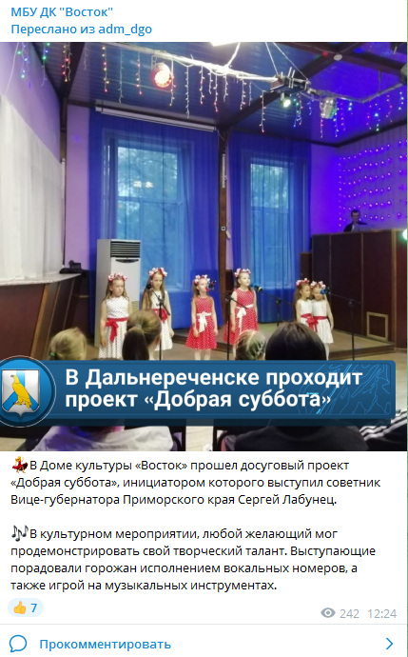

23.05 размещена онлайн-публикация краевого проекта «Зарядка Чемпионов». Каждый желающий мог увидеть, как проходят мероприятия, и в следующий раз присоединиться к участникам.
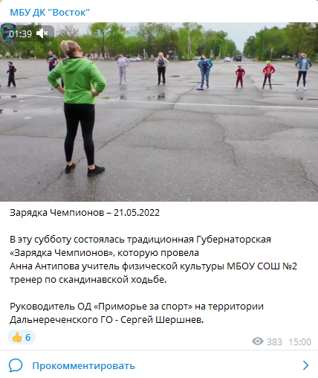
24.05 размещена онлайн-публикация «Zа наших Vместе» в поддержку наших военнослужащих участвующих в спецоперации на Украине.

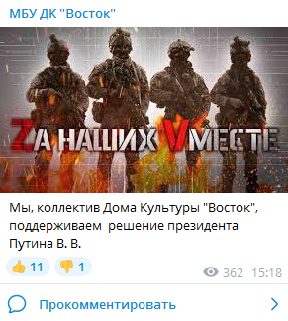

25.05 размещена онлайн-публикация с отчетного концерта музыкальной студии «ТАЛАНТИиЯ». Концерт стал итогом учебного года для воспитанников студии, участники показали свои лучшие музыкальные номера. По окончанию концерта все участники были награждены и грамотами и благодарностями за успехи в музыке.
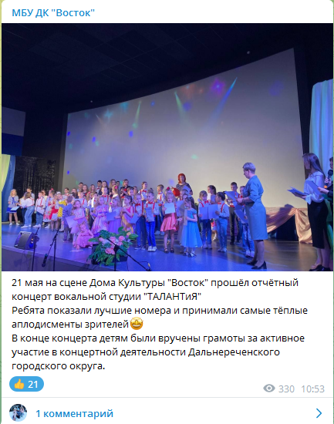

25.05 состоялось праздничное мероприятие для выпускников по случаю окончания школы «Последний звонок». Школьники разных школ подготовили свою интерпритацию вальса, а со сцены ведущие озвучивали каждое выступление, произнося напутственные слова в адрес выпускников.
25.05. размещена онлайн-публикация с праздничного мероприятия для выпускников «последний звонок». Все кто не смог присутсвоватт лично, могут посмотреть мероприятие в формате онлайн.
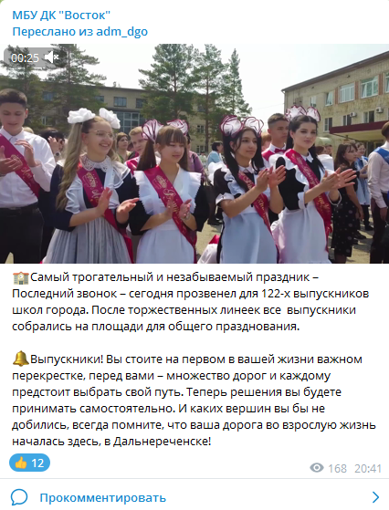
25.05 на городской площади состоялась дискотека для выпускников школ «Большая перемена». Звучала современная музыка, а диджей создавала атмосферу драйва и хорошего настроения.
25.05 размещена онлайн-публикация молодежной дискотеки для выпускников школ.
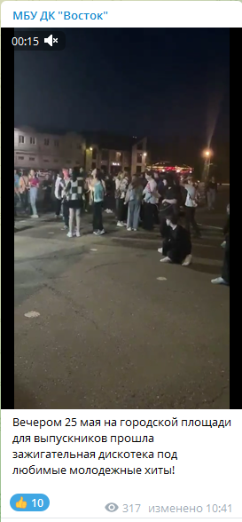
25.05 в концертном зале ДК «Восток состоялся отчетный концерт двух танцевальных коллективов «Карамельки» и «Феникс». ». Концерт стал итогом учебного года для воспитанников хорреографических коллективов, участники показали свои лучшие танцевальнве номера. По окончанию концерта все участники были награждены и грамотами и благодарностями за успехи в освоении хореографического искусства.
26.05 размещена познавательная публикация ко «Дню славянской письменности», в которой упоминается о двух братьях Кирилле и Мефодие, ставшими родоначальниками возникновения письменности на Руси.
26.05 состолось торжествееное мероприятие ко Дню российского предпринимательства. В поздравлении приняли участие солисты и коллективы Дома культуры «Восток», подарив всем присутствующим свои музыкальные номера.
26.05 размещена онлайн-публикация с празднования «Дня российского предпринимательства».

28.05 размешена онлайн-публикация проекта «Календарь памятных дат». В этот день 1918года была учреждена Пограничная охрана РСФСР.
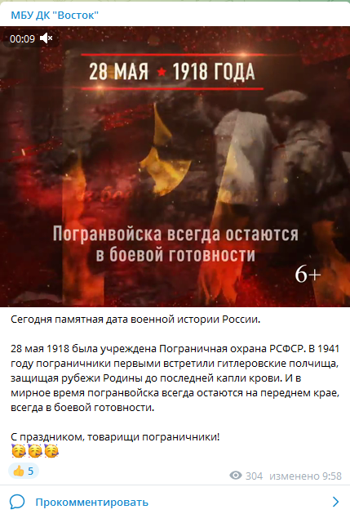

28.05 на городском стадионе состоялось праздничное мероприятие посвященное «Дню пограничника». Торжественным маршем прошли военослужащие пограничной Службы в г. Дальнереченске. На территории стадиона был организован концерт с участием творческих коллективов Дома культуры «Восток», а также показательные выступления пограничников, военизированной техники и служебных собак.
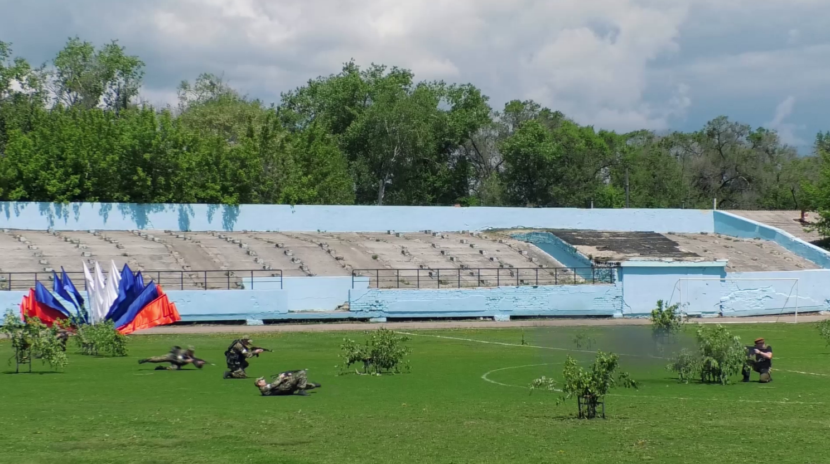
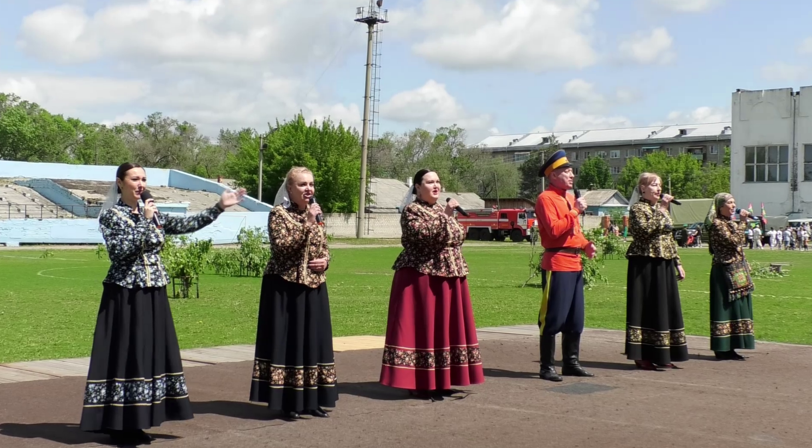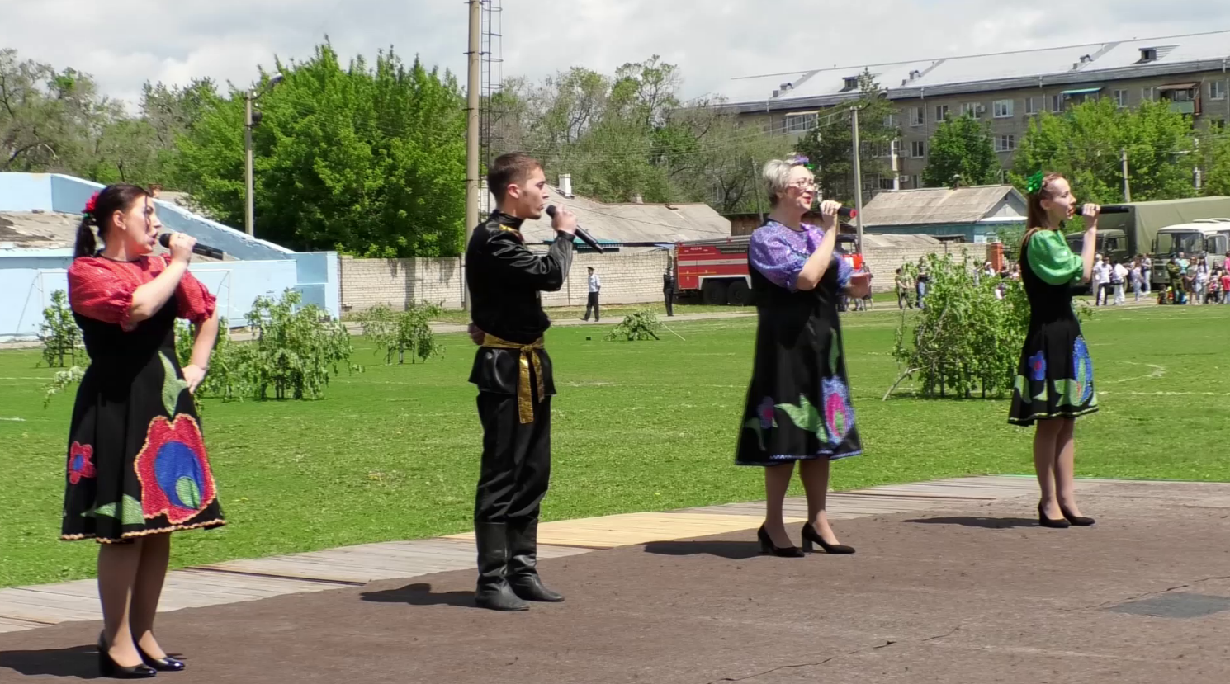
29.05 на городском стадионе состоялась встреча футбольных команд Старт» г. Дальнереченск и «Океан» г. Находка. Наши коллективы и солисты приняли участие в поддержке спортсменов.
29.05 размещена онлайн-публикация краевого проекта «Зарядка Чемпионов».
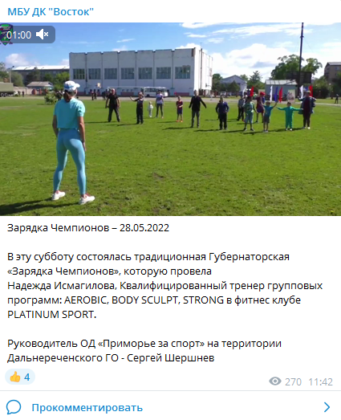
Отчет о проделанной работе клуба «Космос» с. Грушевое

25.05 размещена онлайн-публикация викторины «Рецепты здорового образа жизни». При помощи викторины участники познакомились с миром здоровья и полезных привычек. Быть здоровым хотят и взрослые и дети. А для этого надо всего лишь правила здорового образа жизни знать и выполнять.

27.05 в целях предупреждения детского травматизма и несчастных случаев в летний период для детей размещена онлайн-публикация видеоролика «Безопасное лето».

27.05 состоялись фольклорные посиделки для детей и взрослых «Старинные забавы». На мероприятие собрались все от мала до велика. Каждый мог спеть частушки, русские народные песни, посоперничать в народных забавах и развлечениях, которые и по сей день живут в народной памяти.
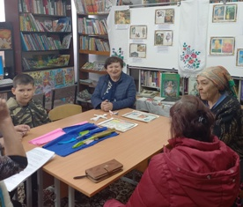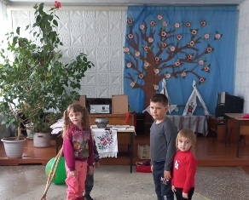

28.05 состоялась экскурсия для детей на пограничную заставу. В ходе мероприятия детям рассказали о доблестной службе пограничников, показали работу кинологов со служебными собаками.
29.05 размещена онлайн-публикация видеоролика «Путешествие по святым местам России». Монастыри и храмы всегда были центрами духовной жизни на Руси. Это красивейшие места, поистине святые, помогают отрешиться от суеты шумного города, пробуждает самые светлые чувства.
Отчет о проделанной работе
Лазовского клуба филиала МБУ ДК «Восток»

24.05 была проведена познавательная программам для детей «Кирилл и Мефодий» первоучители славянские. Мероприятие приурочено ко Дню славянской письменности и культуры.

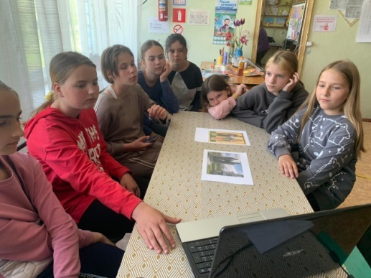

25.05 размещена онлайн-публикация экологического часа «На этой земле жить тебе и мне». Цель публикации: сохранение природных ресурсов земли.

26.05 проведена познавательная программа для детей «Старинные звуки России». В мероприятии участвовали учащиеся МБОУ «СОШ» №5. Участники мероприятия познакомились с различными народными инструментами.
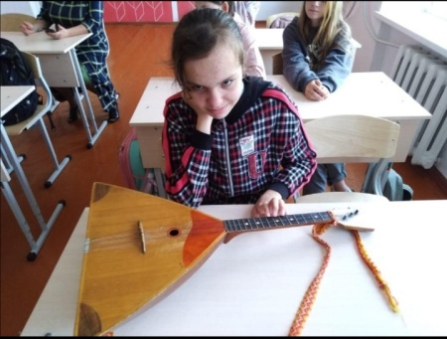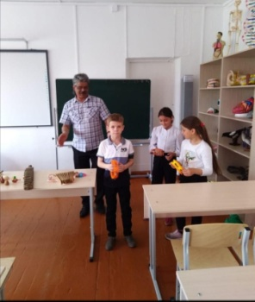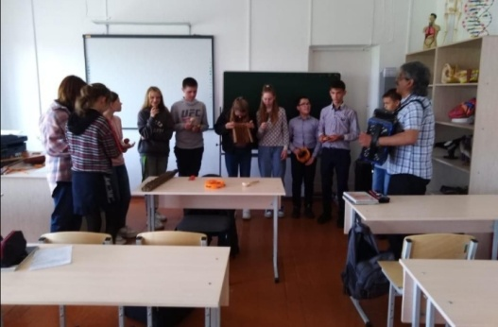

26.05 в рамках молодежного проекта «Мы можем все!», проведена выставка рисунков. В выставке приняли участие люди с ограниченными возможностями здоровья.
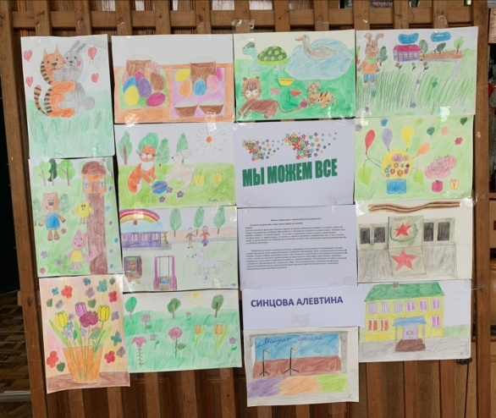

27.05 состоялась развлекательная программа для школьников «Год промчался незаметно». Праздник был организован в честь окончания начальной школы. Участники мероприятия веселым праздником отметили начало летних каникул.
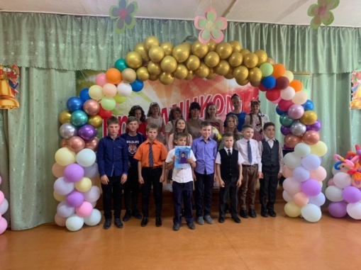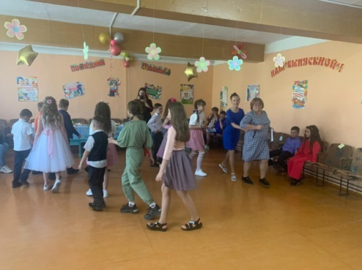

27.05 в рамках краевого проекта «Зарядка Чемпионов» гости и жители села Лазо приняли участие в утренней разминке, набравшись сил и здоровья на весь день.
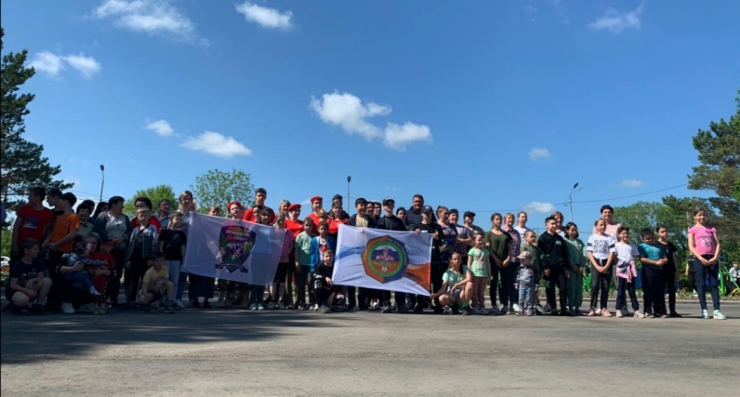
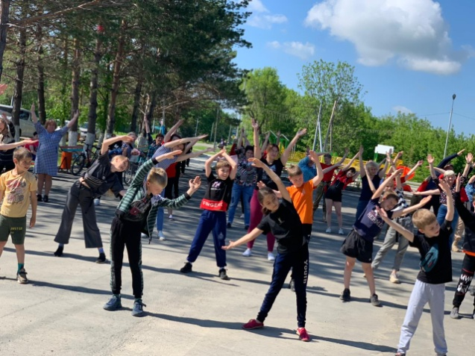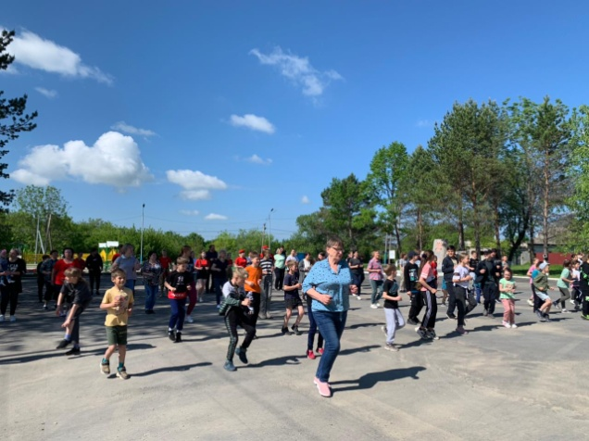

28.05 состоялась развлекательная программа для молодежи «Веселая тусовочка». Молодежь двигалась под музыку современных исполнителей, а мероприятие было наполнено атмосферой веселья и дружеского общения.

Отчет о проделанной работе Дома культуры имени В. Сибирцева
23.05 и 26.05 для детей микрорайона были организованны мастер классы по теме «Объёмная аппликация». Подготовила и провела их руководитель кружка прикладного искусства Т.О. Дорощенко. Работы детей опубликованы на странице телеграмм канала.
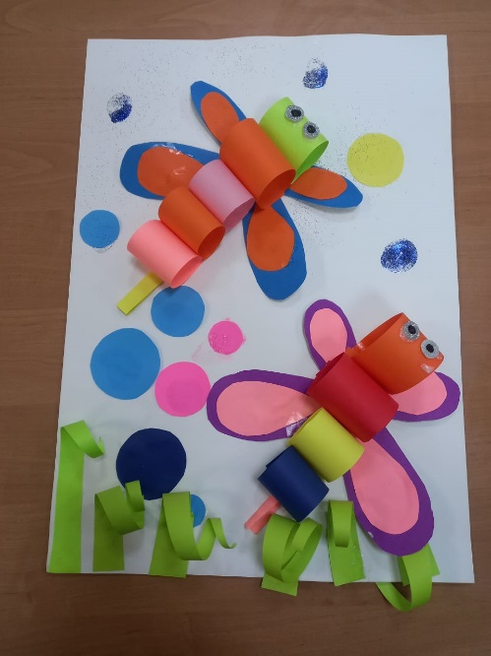
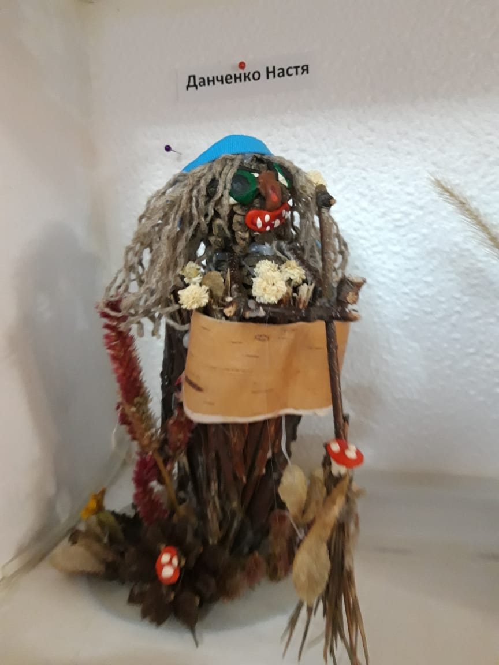
с 27.05 в онлайн-формате возобновлена рубрика «В мире прекрасного». Подписчики познакомились с интересным видом прикладного искусства, а точнее с традиционной китайской вышивкой провинции Сучжоу.
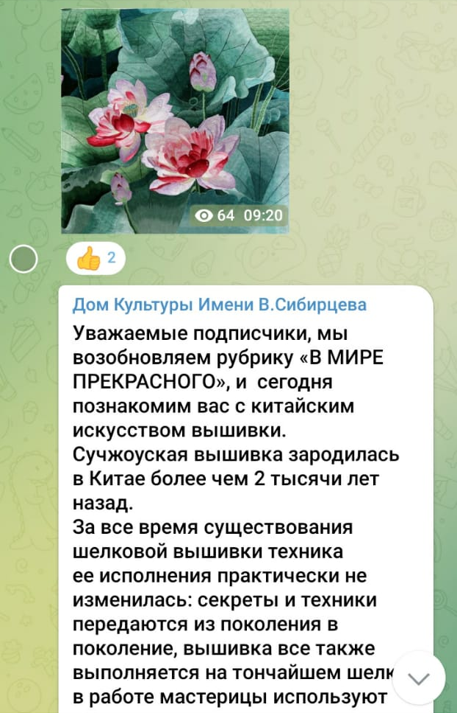

27.05 накануне Дня Пограничника, в Доме культуры прошел кинопоказ «Пограничный пес Алый». Фильм рассказал о дружбе молодого пограничника и служебной собаки по кличке Алый.
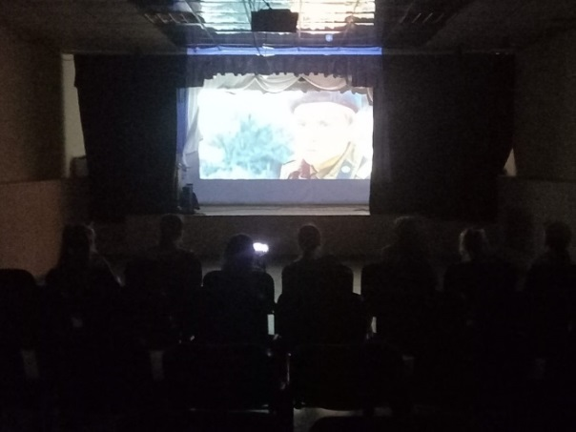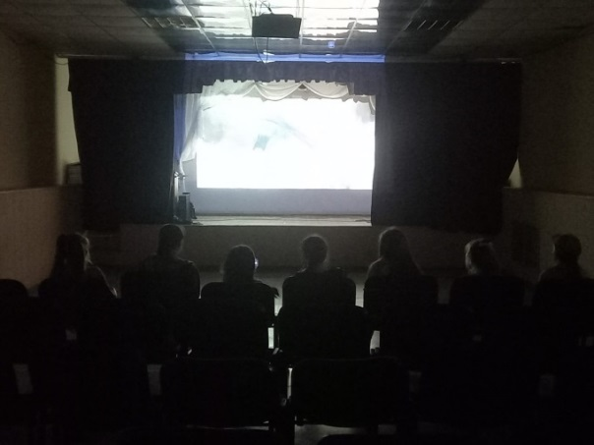

28.05 размещена онлайн-публикация поздравления ко «Дню пограничника».

